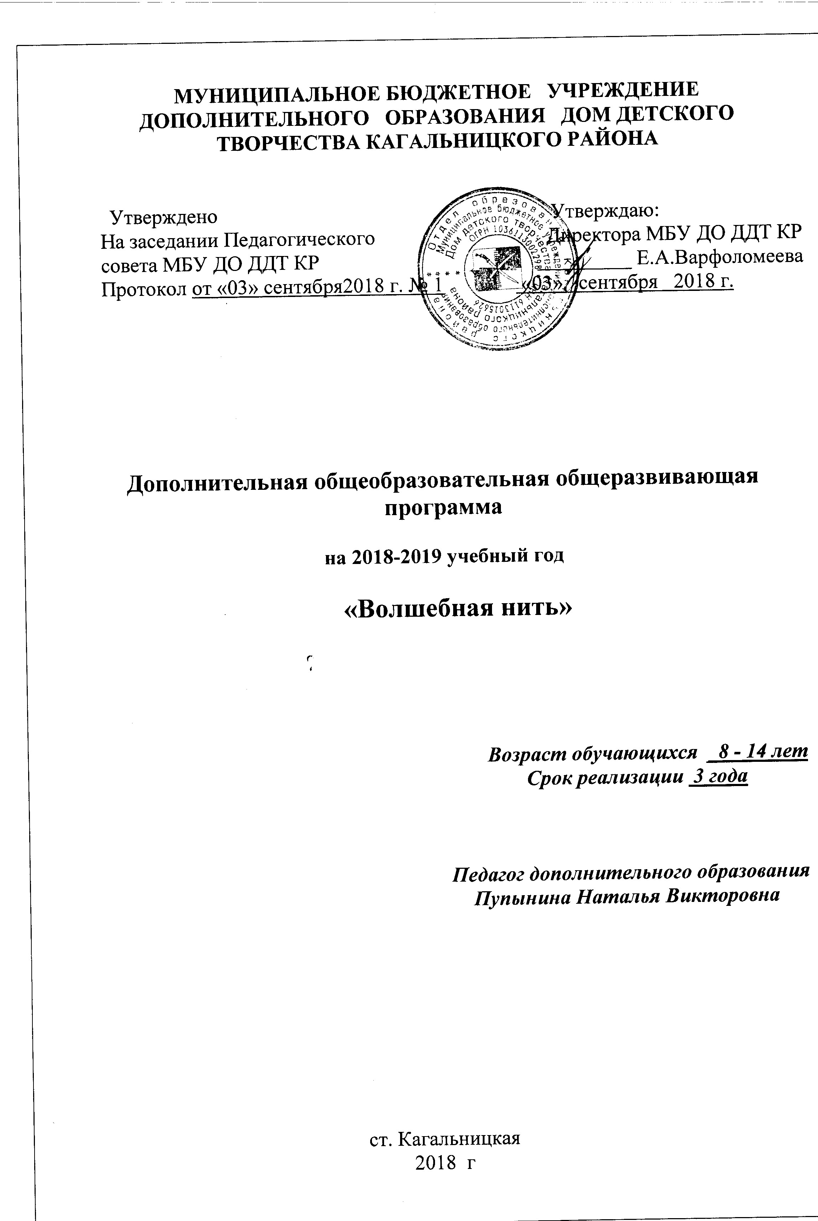
Введение
Стремление к прекрасному было свойственно людям во все времена. Украшая свое жилье, одежду, предметы повседневного обихода, человек воплощал свои мечты и фантазии, поднимаясь над ежедневными однообразными заботами.
Занятие любым видом рукоделия немыслимо без творчества. А развитие творческих способностей и технического творчества учащихся рассматривается как одно из приоритетных направлений в педагогике. Деятельность в условиях современного производства требует от квалифицированного рабочего применения самого широкого спектра человеческих способностей, развития неповторимых индивидуальных физических и интеллектуальных качеств. С учетом этого на одно из первых мест в образовании выходит задача подготовки школьников к творческому труду, развитию творческих способностей и нравственно-эстетического воспитания детей. Данной задаче формирования личности ребенка может отвечать организация кружка «Вязание на спицах».

Пояснительная записка
Данная программа является модифицированной. В ней учтены знания и умения учащихся, которые они получают на уроках в школе и на которые необходимо опираться в процессе занятий вязанием.
Группа имеет постоянный состав. Её численность 12-15 человек. Возраст учащихся с 8 лет. Набор детей - свободный, без предъявления особых требованиям к знаниям и умениям детей в области вязания спицами. Группы могут формироваться по возрастному признаку.
Дети могут приниматься на второй год обучения на основании дополнительных вступительных испытаний в форме выявления практических навыков и умений вязания на спицах.
Программа первого года обучения направлена на овладение учащимися основными приемами и техникой вязания спицами. Второй год обучения - на обучение детей основам многоцветного вязания, вышивки на трикотажном полотне и кругового вязания спицами. Третий год предполагает работу по обучению учащихся особенностям вязания мягких игрушек, сложных моделей и их декорирования.
Нормативно-правовые документы, на основе которых разработана дополнительная общеразвивающая программа:
- Конвенция о правах ребёнка;
- Федеральный закон от 29.12.2012 г. «273-ФЗ (ред. от 23.07.2013 г.) «Об образовании в Российской Федерации»;
- Концепция развития дополнительного образования (Распоряжение Правительства РФ от 04.09.14г. № 1726-р);
- Порядок организации и осуществления образовательной деятельности по дополнительным общеобразовательным программам (Приказ Министерства образования и науки Российской Федерации № 1008 от 29 августа 2013 г.);
- СанПиН 2.4.4.3172-14 «Санитарно-эпидемиологические требования к устройству, содержанию и организации режима работы образовательных организаций дополнительного образования детей» (утверждены Постановлением Главного государственного санитарного врача Российской Федерации от 29 декабря 04.07.2014г. №41);
- Устав МБУ ДО ДДТ КР;
- Учебный календарный график МБУ ДО ДДТ КР на учебный год;
- Положение о формах, периодичности и порядке текущего контроля успеваемости и промежуточной аттестации учащихся МБУ ДО ДДТ КР.
Организация образовательного процесса
Организация образовательного процесса по дополнительной общеразвивающей программе «Волшебная нить » осуществляется в соответствии с календарным учебным графиком МБУ ДО ДДТ КР на учебный год.
Возраст детей, участвующих в реализации данной образовательной программы: 8-14 лет.
Срок реализации образовательной программы - 3 года. Для первого года обучения 144часа. Для второго года обучения 216 часов. Для третьего года 216 чесов
Цель программы – развитие творческих способностей и нравственно-эстетическое воспитание детей при обучении технике вязания спицами.
В процессе достижения поставленной цели необходимо решить следующие задачи:
1. Образовательные:
- Познакомить с историей, развитием техники вязания спицами, современными тенденциями в моде вязаных вещей;
- Обучить правильному положению рук при вязании, пользоваться инструментами;
- Научить четко выполнять основные приемы вязания;
- Научить вязать различные узоры, используя схемы для вязания;
- Обучить особенностям вязания различных моделей;
- Обучить основным условным обозначениям;
- Научить выполнять сборку и оформление готового изделия.
2. Воспитательные:
- Привить интерес к данному виду творчества;
- Воспитать трудолюбие, аккуратность, усидчивость, терпение, умение довести дело до конца, взаимопомощи при выполнении работы, экономичное отношение к используемым материалам;
- Воспитание творческого отношения к труду, эстетического восприятия мира, художественного вкуса;
- Привить основы культуры труда.
3. Развивающие:
- Развивать творческие способности;
- Развивать произвольность психических процессов;
- Развивать образное мышление;
- Развивать воображение и фантазию;
- Развивать мелкую моторику.
- Контроль за реализацией программы
- Важным в осуществлении программы данного кружка является отслеживание результатов. Контроль позволяет определять степень эффективности обучения, проанализировать результаты, внести коррективы в учебный процесс, позволяет детям, родителям, педагогам увидеть результаты своего труда, создает благоприятный психологический климат в коллективе.
- С целью проверки теоретических знаний можно использовать викторины, игры, кроссворды, карточки, письменные и устные опросы.
- О сформированности практических умений и навыков свидетельствует правильное и аккуратное выполнение всех элементов вязания, творческий подход к изготовлению изделий. Учитываются умения владеть различными инструментами, выполнения различных вязок и орнаментов, умения читать рапорт рисунка, пользоваться схемами узоров.
- Текущие работы представляются на выставках.
- Выставка - форма итогового контроля, осуществляемая с целью определения уровня мастерства, культуры, техники использования творческих продуктов, а также с целью выявления и развития творческих способностей учащихся. По итогам выставки лучшим участникам может выдаваться творческий приз.
- Критерием оценки умений может также считаться участие в различных конкурсах прикладного искусства на уровне МБУ ДО ДДТ КР, района и области.

Тематический план
2 год обучения
№ | Тема | Количество часов
 |  | Всего | Теория | Практика
1 | Вводное занятие | 2 | 2 | -
2 | Повторный курс | 14 | 4 | 10
3 | Способы набора петель | 10 | 3 | 7
4 | Многоцветное вязание | 52 | 3 | 49
5 | Вышивка на трикотажном полотне | 34 | 6 | 28
6 | Круговое вязание спицами | 24 | 2 | 22
7 | Вязание варежек, перчаток и носок | 50 | 4 | 46
8 | Особенности вязания головных уборов | 30 | 3 | 27
Итого: |  | 216 | 27 | 189

Волшебная нить
2 год обучения, 6 часов в неделю, 216 часов в год, 1 занятие – 35 минут

Понедельник:  13.30 – 14.05  14.15 – 14.50 | Среда:  13.30 – 14.05  14.15 – 14.50 | Четверг:  13.30 – 14.05;  14.15 – 14.50

Учебно-тематический план
2 год обучения
Дата | Содержание | Количество часов
 |  | Всего
3.09 | Вводное занятие. Знакомство с планом работы кружка. Техника безопасности. Беседа «Художественные возможности вязания спицами» | 2
5.09,6.09,10.09,12.09,  13.09,17.09,19.09 | Повторный курс. Виды пряжи, виды спиц. Набор петель начального ряда из двух нитей. Лицевые и изнаночные петли. Чулочное и платочное вязание. Накиды и снятые петли. Способы их выполнения. Жгуты. Обхватывающие петли. Бугристые узоры. | 14
20.09,24.09,26.09,  27.09,1.10 | Способы набора петель. Набор петель начального ряда из одной нити. Набор петель начального ряда с утолщенной нижней цепочкой. Итоговое занятие. | 10
3.10, 4.10, 8.10, 10.10, 11.10, 15.10; 17.10; 18.10; 22.10; 24.10; 25.10; 29.10; 31.10; 1.11, 7.11, 8.11, 12.11, 14.11, 15.11, 19.11, 21.11, 22.11, 26.11, 28.11, 29.11, 3.12 | Многоцветное вязание. Схемы для вязания орнаментов. Цветное вязание с протяжками. Узор «Узор с длинными снятыми петлями». Узор «Цветная резинка». Узор «Рельефный узор». Узор «Резинка 2×2». Цветное вязание – интарсия. Узор «Разорванные полосы». Узор «Пятна». Узор «Побеги». Вязание панно в технике интарсии. Итоговое занятие. | 52
5.12, 6.12, 10.12, 13.12, 17.12, 19.12, 20.12, 24.12, 26.12, 27.12, 29.12, 09.01, 10.01, 14.01, 16.01, 17.01, 21.01 | Вышивка на трикотажном полотне. Особенности вышивки на трикотаже. Способы переведения рисунка на полотно. Виды швов. Выполнения шва «петля». Выполнение тамбурного шва. Выполнение пришитых стежков. Выполнение итальянского шва. Выполнение вышивки «Рококо». Выполнение вышивки на трикотаже «Роза». Итоговое занятие. | 34
23.01, 24.01, 28.01, 30.01, 31.01, 4.02, 6.02, 7.02, 11.02, 13.02, 14.02, 18.02 | Круговое вязание спицами. Особенности кругового вязания. Вязание салфетки спицами. Итоговое занятие | 24
20.02, 21.02, 25.02, 27.02, 28.02, 4.03, 6.03, 7.03, 11.03, 13.03, 14.03, 18.03, 20.03, 21.03, 25.03, 27.03, 28.03, 1.04, 3.04, 4.04, 8.04, 10.04, 11.04, 15.04, 17.04 | Вязание варежек, перчаток и носок. Снятие мерок и расчет для вязания носок. Вязание носок. Снятие мерок и расчет для вязания варежек и перчаток. Способы вязания варежек и перчаток. Вязание варежек. Итоговое занятие. Оформление выставки. | 50
18.04, 22.04, 24.04, 25.04, 29.04, 6.05, 8.05, 13.05, 15.05, 16.05, 20.05, 22.05, 23.05, 27.05, 29.05 | Особенности вязания головных уборов. Виды шапочек. Снятие мерок и расчет для вязания шапочек. Выкройка - основа шапочки. Вязание шапочки. Итоговое занятие | 30
 |  | 216

Предполагаемые результаты:
2-ой год обучения
Учащиеся должны знать:
- Правила поведения, правила техники безопасности;
- Различные способы набора петель;
- Особенности вязания цветных полотен;
- Способы соединения цветных полотен по вертикальной и наклонной линиям;
- Виды украшений вязаных изделий;
- Особенности вышивки на трикотаже;
- Способы переведения рисунка на полотно;
- Особенности снятия мерок и расчета для вязания шапочки, носок, перчаток и варежек;
- Гармонично сочетать цвета при выполнении изделий.
Учащиеся должны уметь:
- Соблюдать правила поведения на занятиях, правила техники безопасности при работе;
- Изготавливать помпоны, кисти и шнуры;
- Переводить рисунок на полотно;
- Вышивать узор на трикотажном полотне с помощью различных швов;
- Владеть техникой цветного вязания с протяжками и интарсии;
- Соединять цветные полотна по вертикальной и наклонной линиям;
- Вязать шапочку, варежки, носки.

Условия реализации программы
Работа кружка вязание на спицах ведется с учетом местных условий и учебно-воспитательного режима МБУ ДО ДДТ КР. Группы комплектуются с учетом возраста детей.
К учебно-материальным условиям работы по данной программе относится следующее:
- помещение для занятий, соответствующее всем санитарно-гигиеническим и психогигиеническим нормам;
- материалы и инструменты, приобретенные самими учениками или имеющиеся у педагога (спицы для вязания, штопальные иглы, сантиметровая лента, пряжа);
- учебно-наглядные пособия: образцы узоров вязания, готовые изделия, журналы и книги по вязанию.
С первых же дней занятий учащиеся должны быть ознакомлены с правилами техники безопасности.
Для того чтобы работа в кружке была эффективной необходимо уделять внимание воспитательной работе. Дети должны выполнять правила поведения, посещать занятия, поддерживать дружеские отношения друг с другом, исправно выполнять все задания педагога.
Используемая литература:
- Журналы «Вязание. – Нижний Новгород, ООО «Слог».
- Журналы «Сабрина» - Нижний Новгород, ЗАО «ЭДИПРЕСС-КОНЛИГА».
- Журналы «Вязание для взрослых». – М., Изд. дом «Ниола 21-й век»
- Журналы «Валя – Валентина» – М., Изд. дом 2ОВА-ПРЕСС».
- Максимова М.В. Азбука вязания. – М.: ЗАО Изд-во ЭКСМО-Пресс, 1998.- 216
- Нестерова Д.В. рукоделие: энциклопедия /Д.В.Нестерова. – М.: АСТ, 2007.
- Фиона Мак-Таг. Вязаные игрушки. - АРТ-РОДНИК, 2007. – 64 с.
- Мулыги А.Я. Рукоделие в школе. М., «Просвещение», 1971. – 173с.
Литература для детей:
- Журналы «Валя – Валентина» – М., Изд. дом «ОВА-ПРЕСС».
- Журналы «Вязание». – Нижний Новгород, ООО «Слог».
- Журналы «Вязание для взрослых». – М., Изд. дом «Ниола 21-й век»
- Журналы «Сабрина» - Нижний Новгород, ЗАО «ЭДИПРЕСС-КОНЛИГА».
- Максимова М.В. Азбука вязания. – М.: ЗАО Изд-во ЭКСМО-Пресс, 1998.- 216 с.
- Нестерова Д.В. рукоделие: энциклопедия /Д.В.Нестерова. – М.: АСТ, 2007.
- Фиона Мак-Таг. Вязаные игрушки. - АРТ-РОДНИК, 2007. – 64 с.

